FDILink_ROS_例程用户使用手册

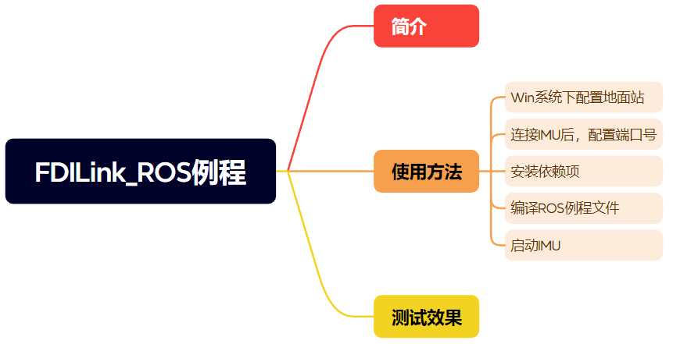

- 简介
为了帮助用户在 ROS 系统中更快速地部署他们的机器人项目，我司提供了详细的 ROS 节点数据发布例程，使用户能够轻松地在 ROS 中实现惯导产品的信息发布。 ROS（Robot Operating System）是当前机器人操作系统的主流系统，通过我们提供的优化例程，用户可以更方便地利用 ROS 的强大功能，快速构建并运行他们的机器人应用。
- 使用方法
  - 地面站配置数据输出
    - 在Win系统中通过FDI地面站上位机配置串口发布数据，注意：此配置是保证模块的串口可以正常发布您所需要的特定数据包，出厂时只默认打开了部分数据包。具体数据包的对应关系可以参考用户使用手册的Fdilink协议部分。
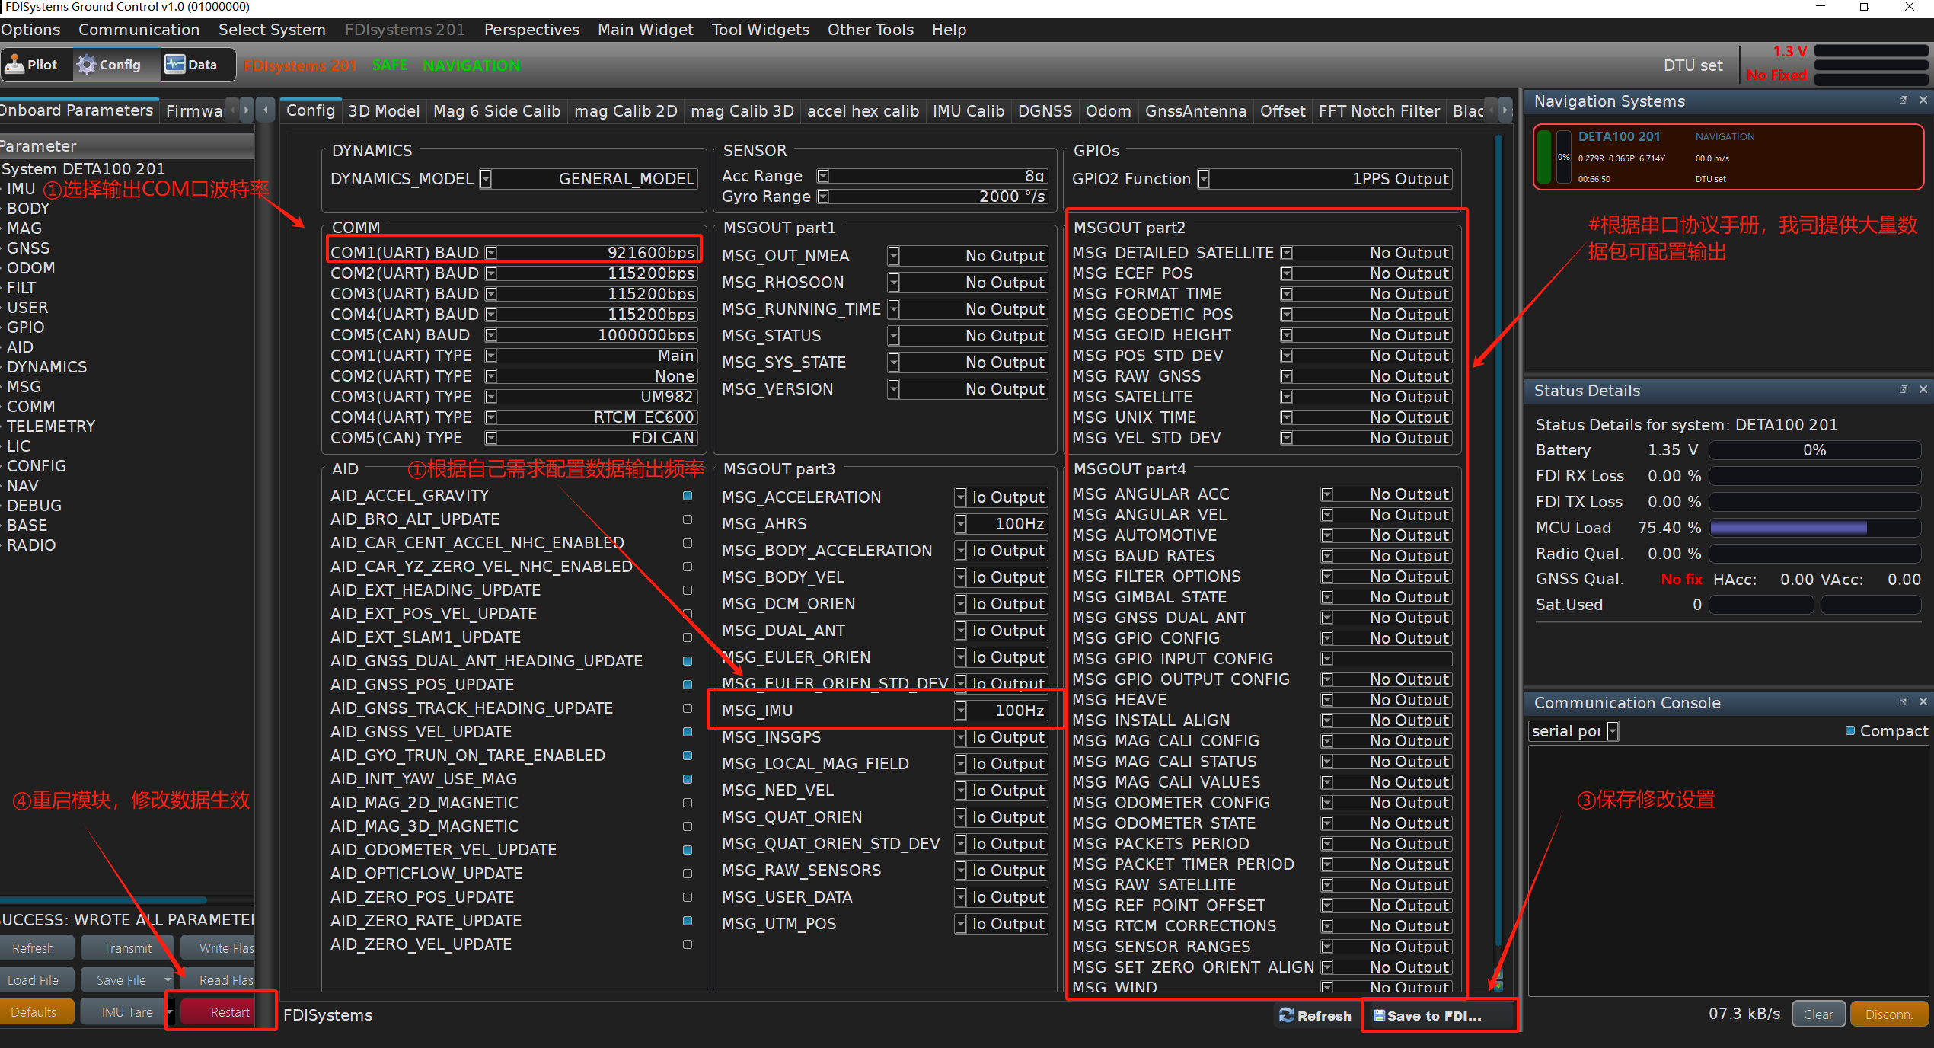
    - 如果正常配置，保存并重启设备，此时可以通过win系统下的串口助手查看到以FC开头，第二字段为具体数据包ID的16进制数据发布。
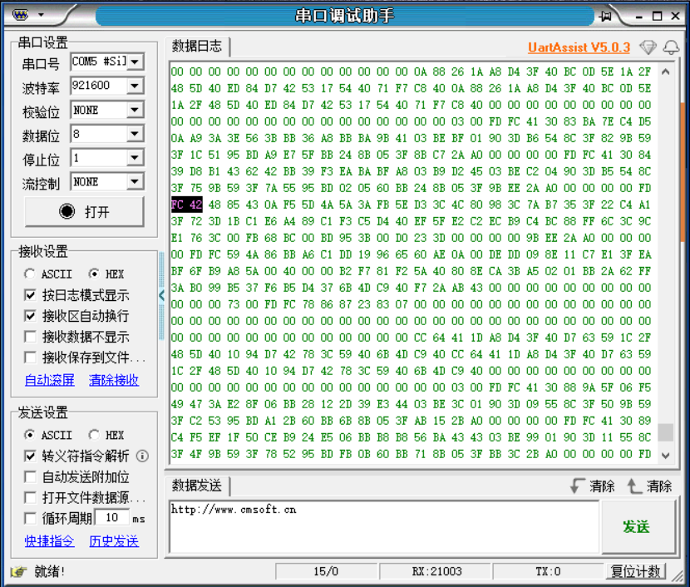
  - ubantu中配置串口权限
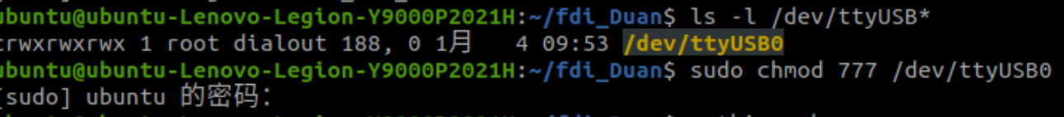
    - 连接Imu后，打开终端，通过cd命令进入例程所在文件夹。
    - 终端输入命令以显示端口号：ls -l /dev/ttyUSB*。
    - 赋予权限：imu_serial_port*: IMU传感器连接的串口号，每次连接上时需要给该端口赋予权限，运行指令如下：sudo chmod 777 [imu_serial_port]
    - 输入uabntu系统密码后ROS端便可以收到串口的实时数据。
  - 安装依赖项
    - ros melodic 版本：sudo apt-get install ros-melodic-serial
    - ros kinetic 版本：sudo apt-get install ros-kinetic-serial
  - 编译ROS例程文件
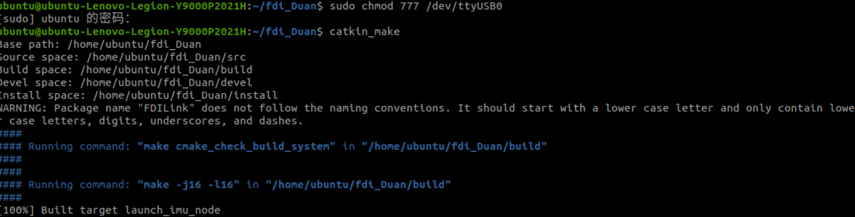
    - 终端在例程指定文件后输入catkin_make 命令以编译例程。
    - 编译通过后会提示[100%] Built target launch imu node命令

  - 启动IMU例程
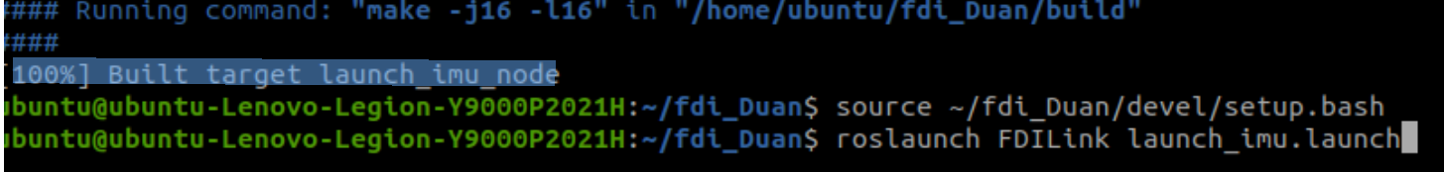
    - source catkin_ws/devel/setup.bash
    - roslaunch FDILink launch_imu.launch
- 测试效果
  - 经过以上操作例程正常运行后，在终端界面会实时打印串口接收到的数据。
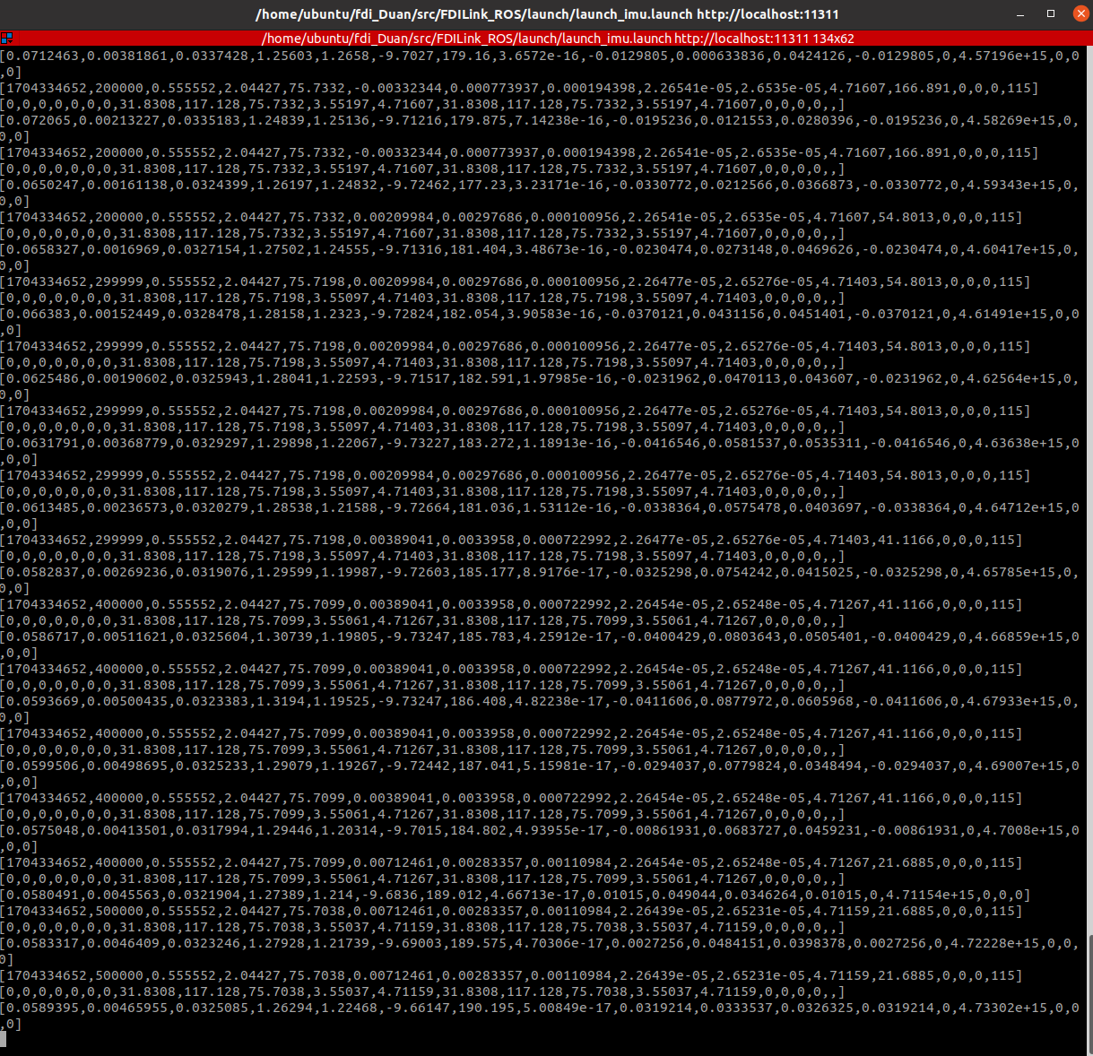
- 注意事项
  - 目前在ROS1例程中，我司只示例性编写了FDILink数据协议中部分数据包信息。
ROS例程示例接收数据包
序号 | Packet_ID | 说明 | 备注
1 | 0x40 | MSG_AHRS | 主要姿态信息
2 | 0x42 | MSG_INS/GPS | NED坐标系位置信息
3 | 0x59 | MSG_RAW_GNSS | 单天线卫星数据
4 | 0x78 | MSG_GNSS_DUAL_ANT | 双天线卫星数据

（2）如果用户需要额外的数据包数据，可通过在Win系统下配置好数据输出后，在ROS例程代码中的main.cpp文件中按照例程接收方式增加对应数据包的类和接收数据部分代码。

